|  |  |
| --- | --- |
| **Gerb-BMSTU_01** | **Министерство науки и высшего образования Российской Федерации**  Калужский филиал  федерального государственного бюджетного  образовательного учреждения высшего образования  ***«Московский государственный технический университет имени Н.Э. Баумана (национальный исследовательский университет)»***  ***(КФ МГТУ им. Н.Э. Баумана)*** |

**ФАКУЛЬТЕТ** \_***ИУК «Информатика и Управление»*\_\_**\_\_\_\_\_\_\_\_\_\_\_\_

**КАФЕДРА** \_\_***ИУК4 «Программное обеспечение ЭВМ, информационные технологии»***

**ЛАБОРАТОРНАЯ РАБОТА №7**

**ДИСЦИПЛИНА: «Базы данных»**

|  |  |  |
| --- | --- | --- |
| Выполнил: студент гр. ИУК4-52Б | | \_\_\_\_\_\_\_\_\_\_\_\_\_\_\_\_\_ ( Калашников А. С.)  (Подпись) (Ф.И.О.) |
| Проверил: | | \_\_\_\_\_\_\_\_\_\_\_\_\_\_\_\_\_ ( Глебов С. А. )  (Подпись) (Ф.И.О.) |
| Дата сдачи (защиты):  Результаты сдачи (защиты): | | |
|  | - Балльная оценка:  - Оценка: | |
| Калуга, 2022 | | |

**Целью** выполнения лабораторной работы является сформировать практические навыки анализа и выявления путей бесконфликтного взаимодействия транзакций.

**Основными задачами** выполнения лабораторной работы являются: – создать приложение, использующее явный механизм установки параметров, старта, подтверждения и отката транзакций. – создать конфликт двух транзакций, сделать выводы о причинах возникновения конфликта и способах его недопущения

**Вариант 10**

Для базы данных, созданной в прошлой лабораторной создать приложение, использующее явный механизм установки параметров, старта, подтверждения и отката транзакций. Запустить два таких приложения, создать конфликт двух транзакций, сделать выводы о причинах возникновения конфликта и способах его недопущения.

**Ход работы:**

Начнем первую транзакцию и выполним SELECT 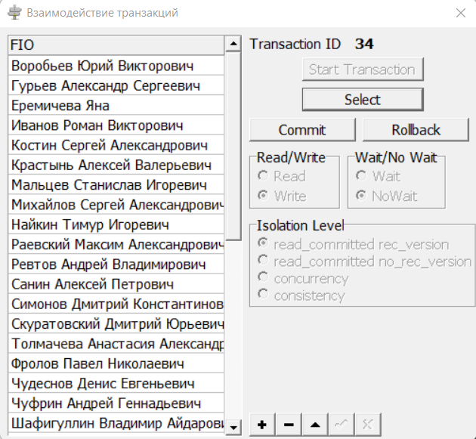

Начнем вторую транзакцию с командой SELECT 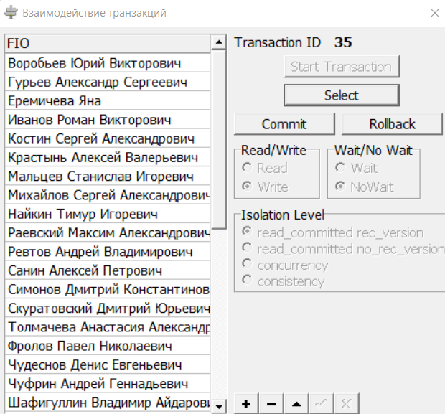

Внесем изменения в первую транзакцию 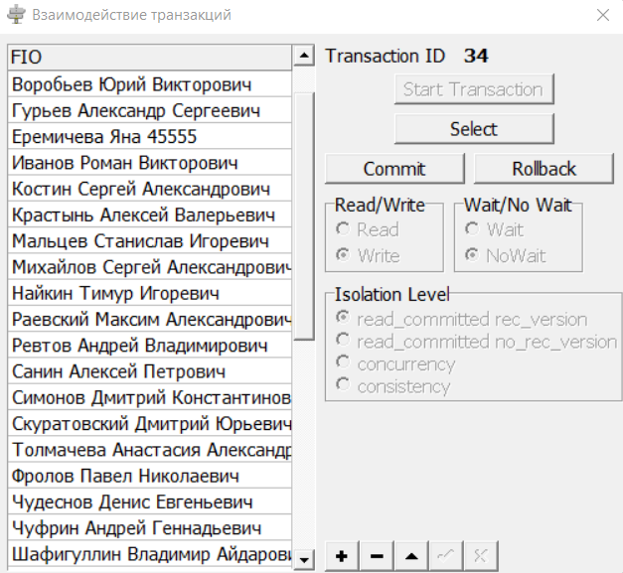

Попробуем выполнить изменение. Так как у нас стоит no wait то выдается ошибка, где указано, что изменения происходят в 34 транзакции, если бы у нас было бы wait то транзакция дождалась бы завершения предыдущей и только после этого выполнила бы изменения **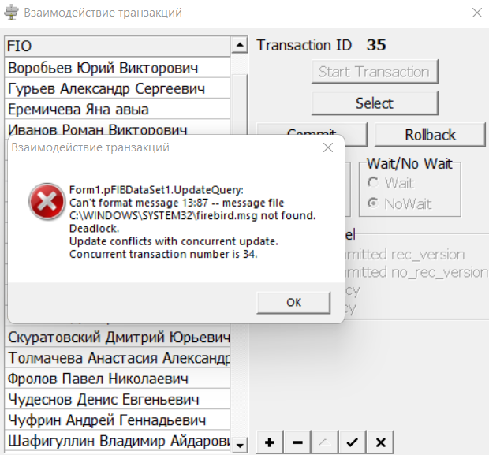**

Выполним commit 34 транзакции и теперь попробуем теперь внести измения

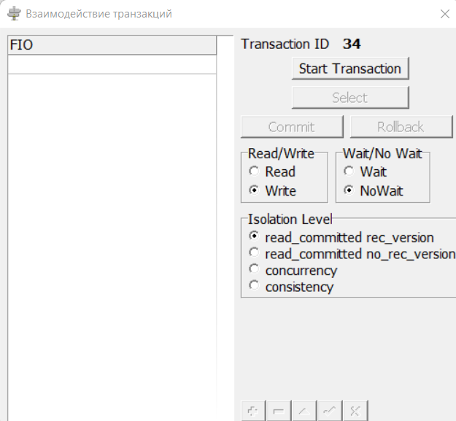

Выполнение сразу прошло успешно

**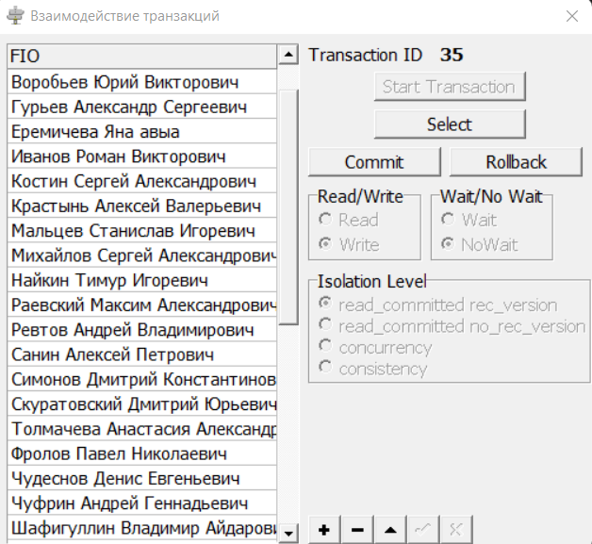**

Выполним изменения, commit и теперь попробуем начнем новую транзакцию и выполним select выводится наш последний commit, который мы выполнили

**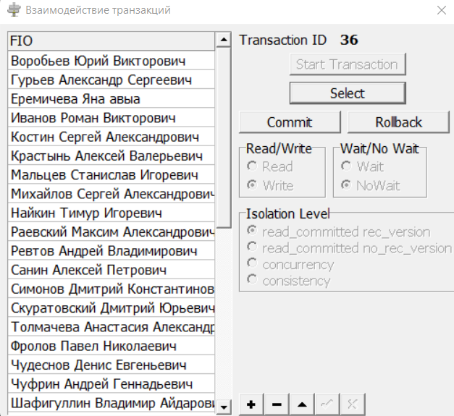**

Это был первый уровень READ COMMITTED rec\_version он означает, что при чтении записи считывается последняя версия каждой записи независимо есть неподтвержденные версии или нет. Если бы мы выбрали no\_rec\_version этот вариант требует, чтобы на момент чтения записи у нее не существовало неподтвержденных версий. При чтении записи в такой транзакции производится проверка не существует ли у этой записи неподтвержденной версии. Если существует, то наша транзакция ждет, пока не завершится транзакция, изменяющая эту запись, при условии что наша запущена в режиме wait. Если же будет no\_wait, то дойдет до строки, которая исправляется и возникнет ошибка.

Concurrency – транзакция с данным уровнем изоляции не видит никаких изменений (кроме своих конечно), видит только состояние БД на момент своего запуска (как бы моментальный снимок БД).

Выполнили изменения после чего выполнили запрос и он запросил нам старую версию как бы состояние БД на момент своего запуска (как бы моментальный снимок БД).

**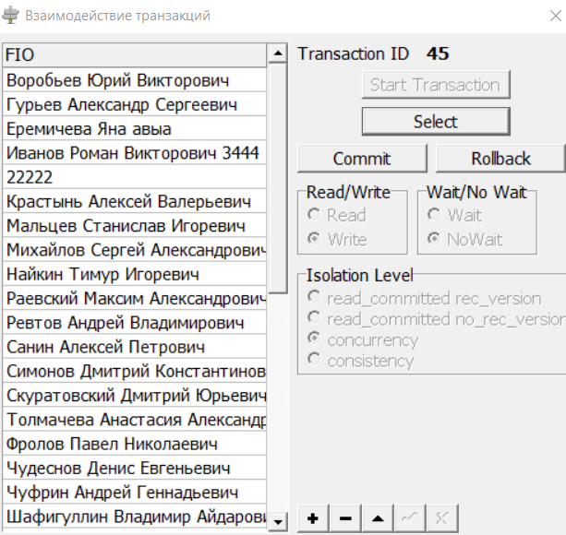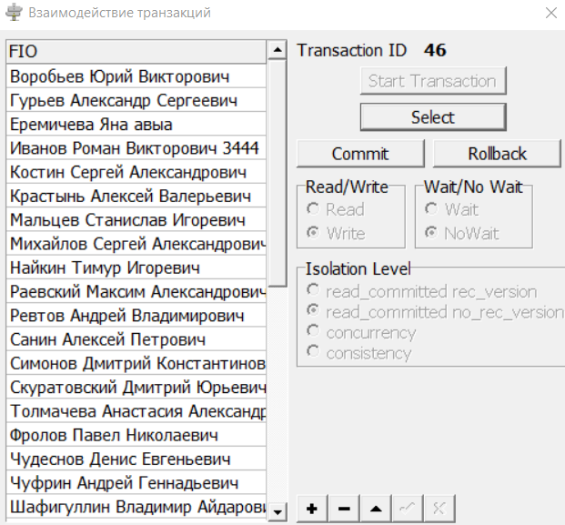**

Уровень изоляции почти такой же что и Concurrency, но дополнительно блокирует таблицу на запись. Т.е. если транзакция с уровнем consistency производит изменения в таблице, то другие транзакции смогут только читать эту таблицу, а транзакции с уровнем consistency не смогут даже читать, т.к. этот уровень потребует блокировки таблицы, которая уже заблокирована.

**Вывод:** в ходе выполнения лабораторной работы является сформировали практические навыки анализа и выявления путей бесконфликтного взаимодействия транзакций.